Die Bildverarbeitung (Stop Motion 2) | iMovie | M+I

Nun hast du alle Bilder im Kasten und kannst aus deinen Bildern einen Film erstellen. Die folgende Anleitung zeigt dir, wie du Schritt für Schritt vorgehen musst.
1. Starte iMovie

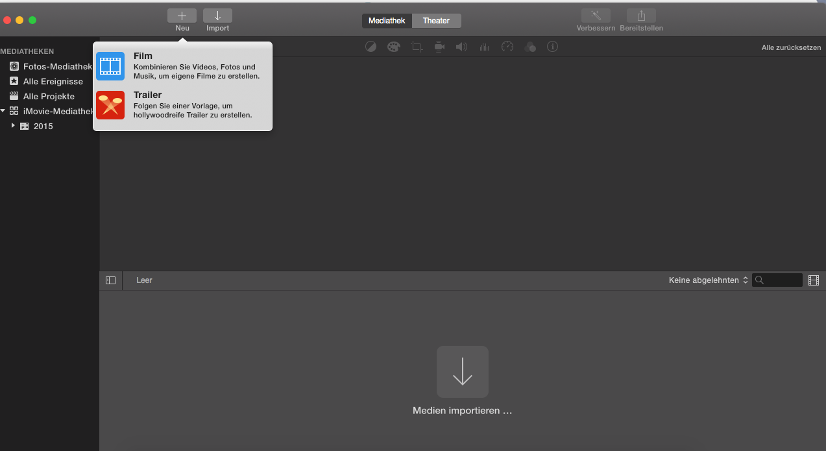
2. Nachdem du iMovie gestartet hast, musst du zuerst ein neues Projekt erstellen. Klicke dazu auf das grosse Plussymbol Erstellen in der oberen Leiste und erstelle einen neuen Film ohne Thema.

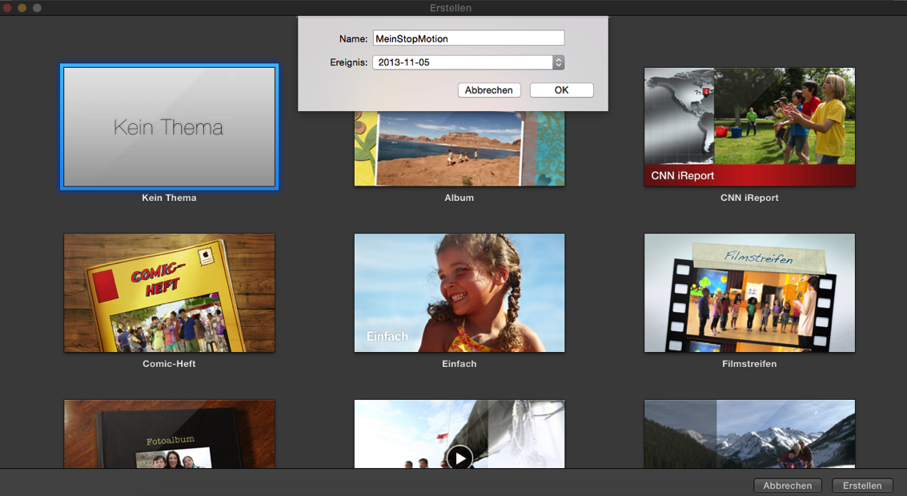
3. Benenne das Projekt „Mein Stop Motion“ und klicke anschliessend auf OK

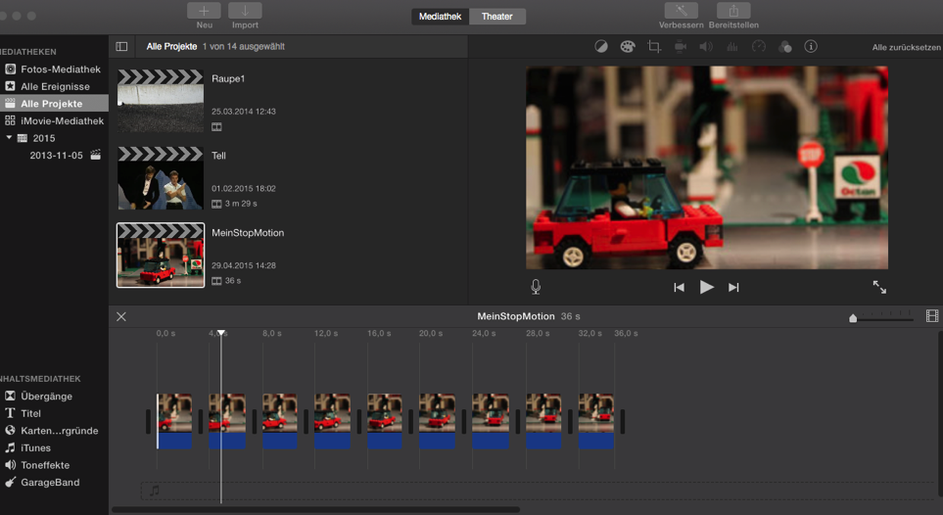
4. Als nächstes musst du die erstellten Bilder per Drag&Drop in das iMovie Fenster in die Zeitleiste ziehen. Die Bilder werden dann automatisch importiert. Markiere dann alle Fotos mit der Tastenkombination cmd + A.

5. Da iMovie bei Standbildern automatisch einen Zoomeffekt hinzufügt, musst du nun unter Anpassen die Beschneide Option auf Anpassen ändern.
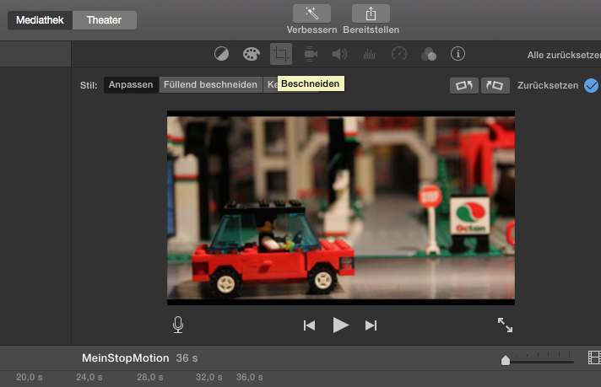

6. Wenn das erledigt ist, musst du noch die Dauer der Bilder ändern. Klicke dazu auf das i Symbol über dem Vorschaufenster und ändere den Wert der Dauer auf 0,1 Sekunden.
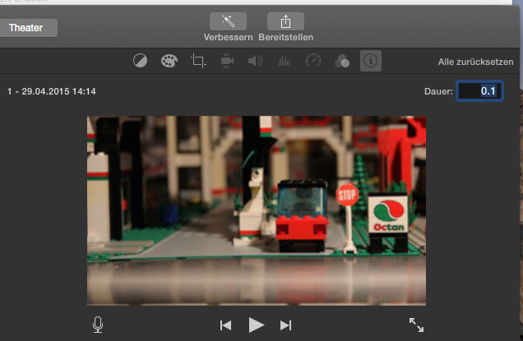

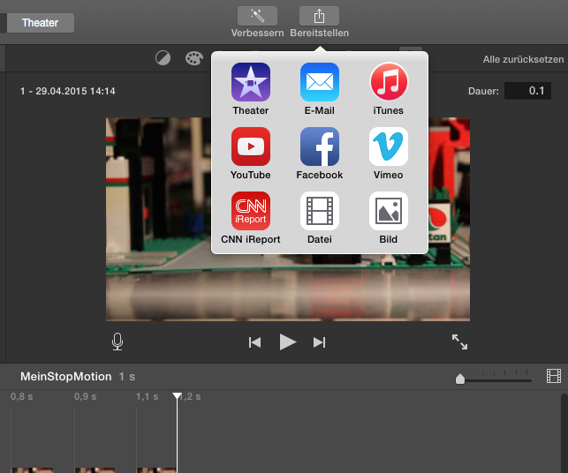
7. Wenn du mit den Einstellungen zufrieden bist, exportierst du den Film mit einem Klick auf Bereitstellen. Wähle einen Speicherort aus und klicke auf Weiter. Dein Film wird nun zusammengefügt und gespeichert.

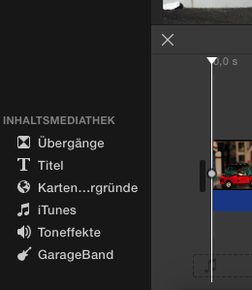
8. Falls du deinem Film nun noch einen Titel und Musik hinzufügen möchtest, so kannst du im Programm iMovie noch einmal ein neues Projekt erstellen und den zuvor gespeicherten Film importieren und beliebig bearbeiten. Vergiss nicht dein fertiges Projekt zu speichern!

Gratuliere dein erster eigener Stop Motion Film ist nun fertig. Nun wird es Zeit dein Meisterwerk der Klasse zu präsentieren!
